ПЛАН – КОНСПЕКТ ОТКРЫТОГО УРОКА ПО ТЕМЕ «ТЕОРЕМА ПИФАГОРА».

8 класс Чаплоуская Л.Г.

Цели урока:
- повторить и закрепить свойства измерения площадей геометрических фигур,
- закрепить формулы нахождения площадей,
- провести доказательство теоремы Пифагора,
- научиться применять теорему к простейшим задачам,
- совершенствовать умения и навыки работы в координатной плоскости,
- закрепление навыков решения неполных квадратных уравнений,
- вспомнить понятие иррационального числа.
Оборудование:
- магнитные модели равных прямоугольных треугольников,
- раздаточный материал (модели равных прямоугольных треугольников),
- линейки, циркули,
- карточки с индивидуальными заданиями.
Класс работает по учебнику «Геометрия 7-9» Л.С.Атанасян и др., изд-во «Просвещение».
Ход урока:
- Организация внимания:
- Проверка готовности к уроку,
- Психологическая установка на начало работы.
- Повторение изученного материала:
Фронтальный опрос
- Как измеряется площадь фигуры?
- Сформулировать основные свойства площадей многоугольников.
- Формулы нахождения площади каких фигур вы знаете?
- Формула площади какой фигуры берётся за аксиому?

Индивидуальный опрос:

На доске начерчены геометрические фигуры –
квадрат, прямоугольник, прямоугольный
треугольник, параллелограмм, произвольный
треугольник, ромб и трапеция.

- запишите формулы нахождения площадей данных фигур (один учащийся работает на доске, остальные – в тетрадях).

- Изучение нового материала:

На магнитной доске расположены 4 модели равных прямоугольных треугольников, у учащихся на столах находятся такие же модели.

Задания учащимся:
- вспомните, как мы составляли из данных треугольников различные геометрические фигуры, и с помощью свойств измерения площадей, находили площади этих фигур;
- составьте из своих моделей квадрат.
(учащиеся составляют квадрат различными способами, один ученик работает у магнитной доски.)

Возможные варианты построения:

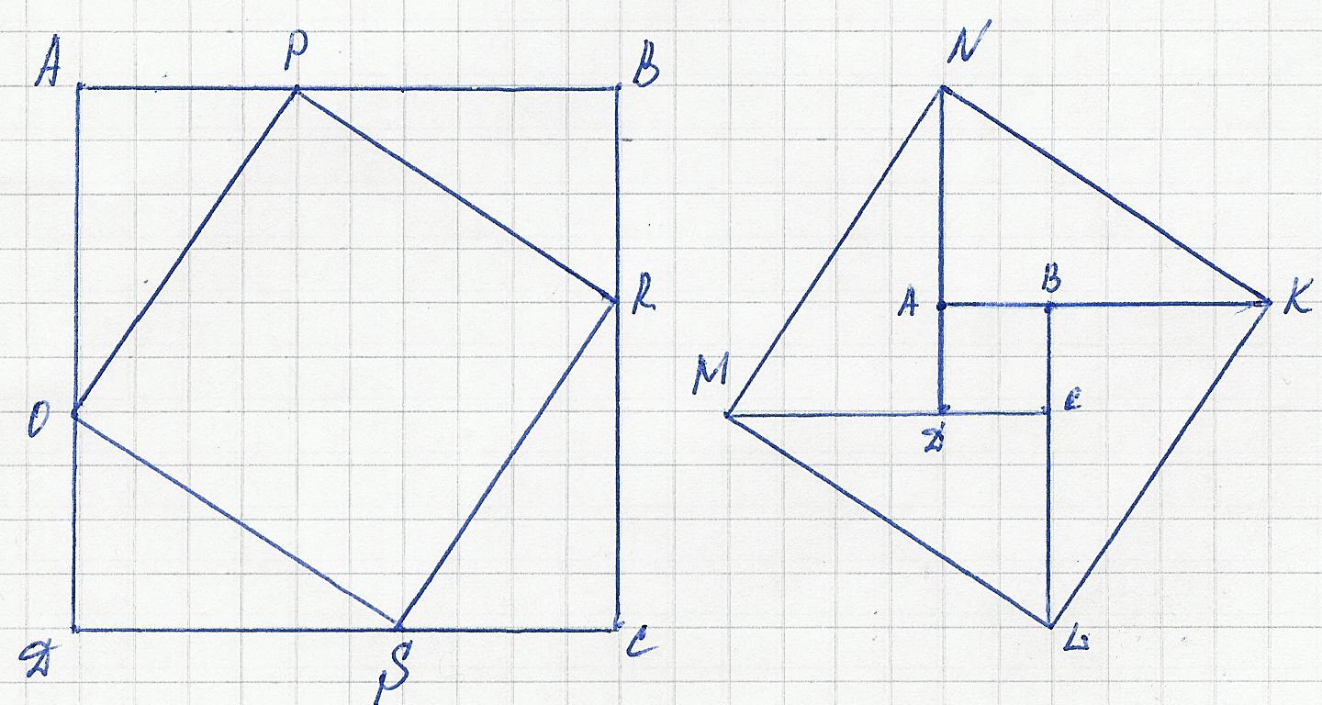
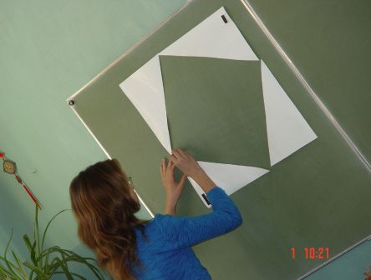

- Представьте, что вам известны длины катетов a и b, и выведите формулу для нахождения площади квадрата OPRS (для первого варианта) или MNKL(для второго варианта построения).

- Вопросы к первому варианту построения:
- Каким четырёхугольником является фигура ABCD? (квадратом).
- Какова длина стороны этого квадрата? (сумма катетов треугольников)
- Чему равна площадь этого квадрата? (квадрату суммы катетов).
- Какого вида четырёхугольником является фигура OPRS? (квадратом).
- По какой формуле мы найдём площадь квадрата OPRS? (S=c²).
- Однако в данном случае длина стороны этого квадрата неизвестна. Есть ли обходной путь?
Найдём площадь одного треугольника по формуле S=ab. Так как квадрат ABCD разбит на четыре прямоугольных треугольника и квадрат, то его площадь равна сумме площадей этих фигур: S=4*0,5ab + c². С другой стороны, площадь квадрата можно найти по формуле S=(a+b)². Приравнивая обе формулы, получаем:
4*0,5ab + c² = (a + b)²,
2*ab + c² = a² + 2ab + b²,
c² = a² + b².

- Теперь обратите внимание на связь в полученном выражении между катетами и гипотенузой рабочего треугольника. (Мы видим, что в формуле задействованы стороны треугольника, к тому же квадрат гипотенузы равен сумме квадратов катетов).Этому важнейшему факту геометрии около 3800 лет. Вам придётся тоже вслед за многими поколениями учащихся и учёных много с ним работать. Ему даже стихи посвящены, им тоже много лет, где-то около 150. Я предлагаю вашему вниманию стихотворное посвящение:

Не знаю, чем кончу поэму
И как мне печаль избыть,
Известную теорему
Никак не могу я забыть.

Стоит треугольник, как ментор,
И угол прямой в нём есть,
И всем его элементам
Повсюду почёт и честь,

Прелестная гипотенуза
Взнеслась так смело ввысь!
И с нею в вечном союзе
Два катета переплелись.

Она царит на квадратах,
И песню поёт она;
Та песня влечёт куда-то –
Геометров древних волна.

И все на торжищах света,
Как в огненном кольце,
И все повторяют это:
Ах, «a» квадрат, «b» квадрат, «c»!

И даже в холодной медузе
Огонь эта песня зажгла,
И всё это гипотенузы
И катетов двух дела!

Таким образом, сами, не зная того, вы повторили одно из более двухсот доказательств известнейшей теоремы ТЕОРЕМЫ ПИФАГОРА. В доказательстве мы использовали формулы нахождения площади квадрата и прямоугольного треугольника. Однако это были только вспомогательные факты. Суть состоит в зависимости длины гипотенузы треугольника от длин его катетов. Попробуйте сформулировать правило.
Откройте «правильные тетради» и запишите формулировку теоремы Пифагора:
«Квадрат гипотенузы равен сумме квадратов катетов».
- Теперь наступило время научиться пользоваться этим правилом.

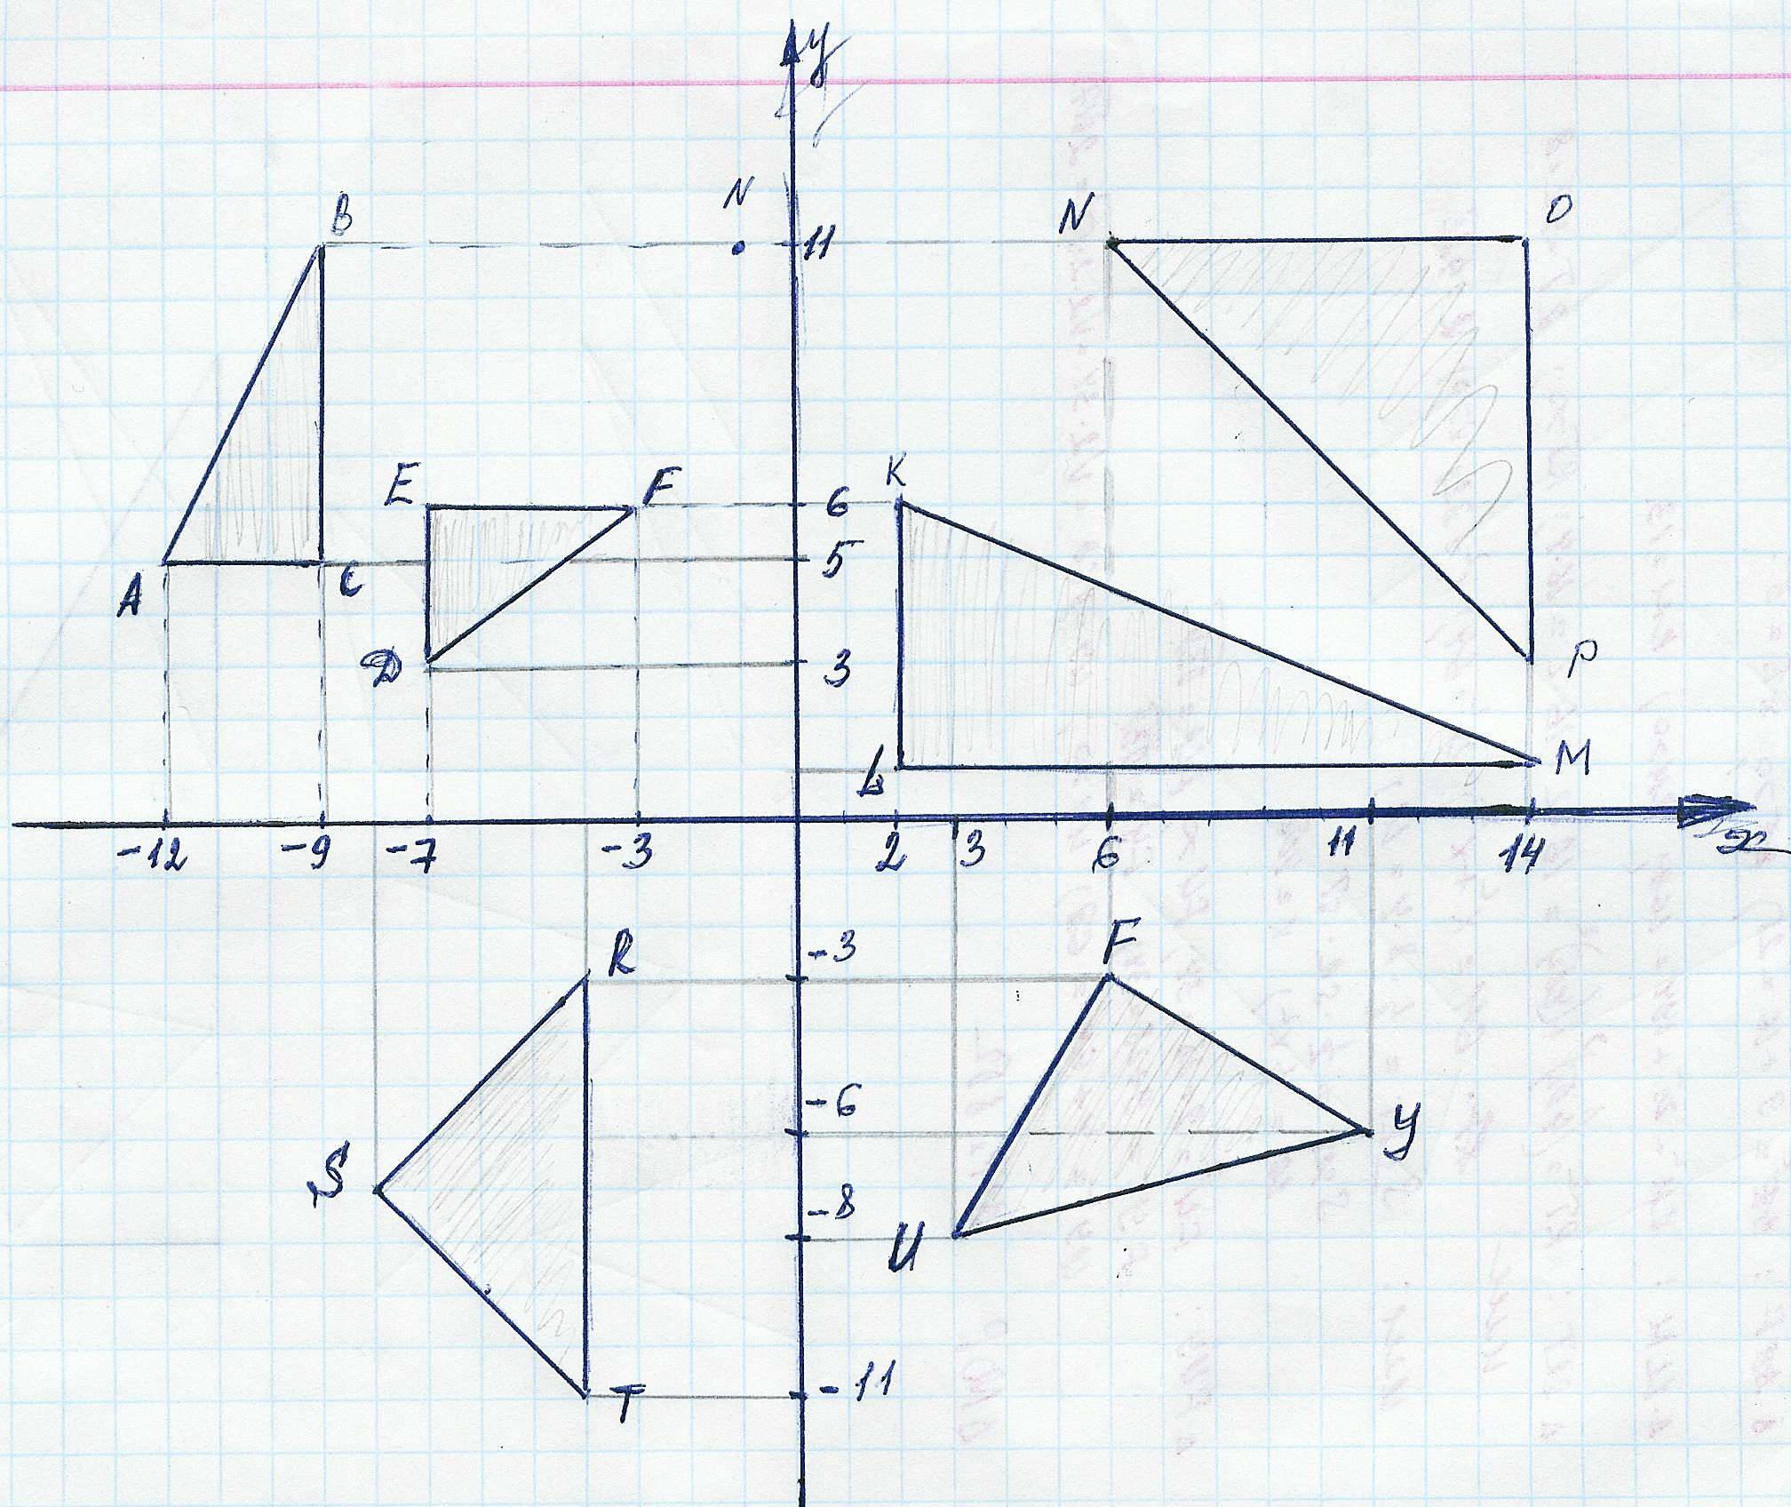

Далее идёт работа по нахождению гипотенузы треугольников ABC, DEF, KLM и NOP, причём первый пример учитель показывает сам на доске, остальные решают ученики у доски и в тетрадях:
В треугольнике ABC длина отрезка AC=-9-(-12)=3, длина отрезка BC=11-5=6, угол С=90⁰, по теореме Пифагора
AB² = AC² + BC² ;
при подстановке известных элементов, получаем:
AB² = 3² + 6²;
AB² =45.
( В этом месте необходимо задать учащимся вопрос, сколько корней имеет уравнение
Х² = С).
Таким образом, уравнение AB² =45 имеет два корня:
AB= -√45 и AB= √45.
Поскольку длина отрезка – величина положительная, число -√45 для задачи является посторонним корнем, в ответ идёт только одно число √45.
Ответ: AB= √45.
При решении подобных задач, закрепляется отношение к арифметическому корню, как к, давно ставшими привычными, рациональным числам.
Что касается треугольника SRT, то работа с ним требует отдельного внимания, так как надо доказать, что он равнобедренный прямоугольный, к тому же легко просчитывается длина гипотенузы, а вот длину катетов находим, составляя уравнение: Х² ⁺ Х² = 64. Поэтому работу стоит проводить при достаточном количестве времени. Треугольник UFY пригодится для работы на следующем уроке, на котором с помощью координат и теоремы Пифагора будем находить его стороны.

- После решения задач можно обратить внимание на то, что длины сторон треугольников DEF, KLM и выражены целыми числами, добавить список ещё несколькими треугольниками:
- 3; 4; 5;
- 5; 12; 13;
- 8; 15; 17;
- 7; 24; 25.
Общее название у таких треугольников: ПИФАГОРОВЫ ТРЕУГОЛЬНИКИ, а первый из них более известен как ЕГИПЕТСКИЙ ТРЕУГОЛЬНИК.

Итог урока: в конце урока целесообразно обратить внимание учащихся на то, что раньше мы могли в треугольнике находить угол, зная два других, а теперь есть инструмент, помогающий находить сторону прямоугольного треугольника, зная две другие. Повторить формулировку теоремы.

Домашнее задание: по учебнику (№464в, №465, №471а) на повторение, (№ 483а, №484а) на закрепление новой темы.

- При наличии времени можно решить следующие задачи:
- Найти больший катет и гипотенузу прямоугольного треугольника, если меньший угол 30 градусов, меньший катет 6 см.
- Найти гипотенузу равнобедренного прямоугольного треугольника, если его катет равен 5 см.

